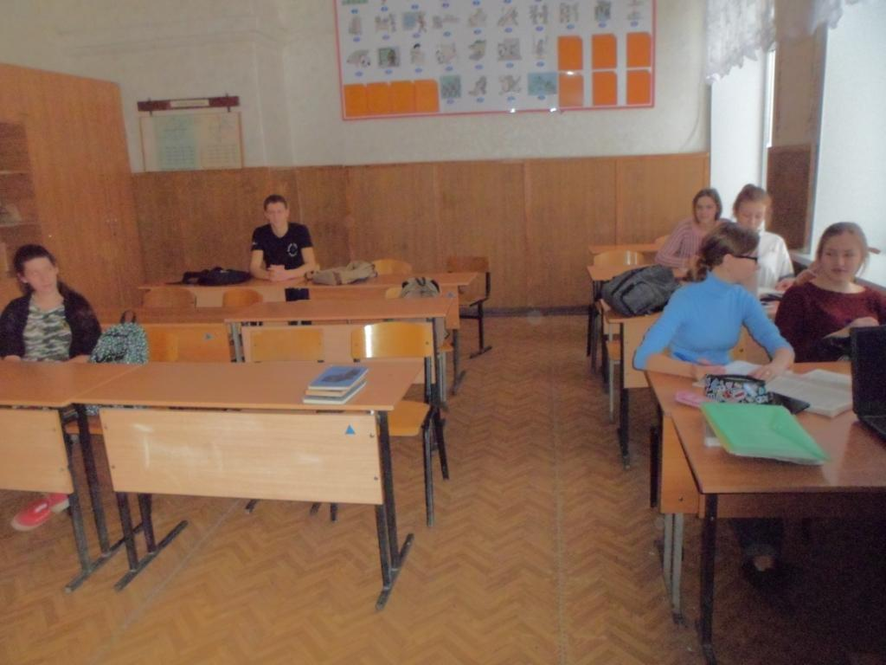

24 декабря с учащимися 11 класса проведен библиографический обзор «Чтобы сохранить все человеческое в человеке», посвященный юбилею Чингиза Айтматова. Для киргизов Айтматов тоже, что для нас Пушкин. В людях, лишенных чувства родства, живет органическое неприятие тех, кто этим даром наделен. Чувство родства, близости с народом, Родиной, природой – ведь все они одного корня «род» - эта проблема занимает огромное место в нравственно-философской системе Айтматова.

Таковы герои произведений Чингиза Торекуловича. Мальчик из повести «Белый пароход» видит все по-своему, он с трепетом слушает рассказы деда, в том числе легенду о Рогатой матери-оленихи. В рассказе «Ранние журавли» конокрады увели лошадей, как сеять хлеб? И в других произведениях Чингиза Айтматова человек и природа, фольклор – это близкие сущности: «Плаха», «Пегий пес, бегущий краем моря», «Прощай, Гюльсары» и многих других.